
Z S T U
Zhejiang Sci-Tech University

嵌入式软件系统设计
课程设计报告


设计题目： 基于FreeRTOS的STM32物联网天气站 1
专 业： 机械电子工程 1
班 级： 23机电(4)班 1
姓 名： 孙文伟 1
学 号： 2023330300292 1
指导教师： 张建义 1
机械工程学院
2026年 6月 19日

一、引言
嵌入式实时操作系统（RTOS）是嵌入式系统开发的核心技术之一，在现代物联网设备中扮演着至关重要的角色。传统的单片机程序通常采用裸机编程方式，即在单个 while 循环中顺序执行所有功能模块。这种编程模型在系统功能简单时尚可应对，但随着功能需求的不断增加——例如需要同时处理网络通信、显示刷新、按键响应、时间维护等多类并发任务——顺序执行方式的局限性便暴露无遗：单个任务的阻塞会导致整个系统响应延迟，代码耦合度高导致维护困难，功能扩展时往往需要大面积重构。
FreeRTOS 是一个轻量级的开源实时操作系统内核，专为资源受限的嵌入式单片机设计。其核心优势在于：内核代码极小，支持任务管理、任务间通信、内存管理、软件定时器等功能。通过 FreeRTOS，开发者能够将复杂系统拆分为多个独立的并发任务，由内核根据优先级和时间片统一调度执行，从而在逻辑上实现“多任务并行”的效果。
本课程设计以 STM32F103C8T6 为主控芯片，结合 ESP8266 WiFi 模块和 SSD1306 OLED 显示屏，构建了一个完整的联网天气站系统。系统通过 WiFi 连接互联网，从心知天气 API 获取实时气象数据，并通过 NTP 协议同步网络时间，最终将天气信息和时间信息直观地呈现在 OLED 屏幕上。系统的核心设计理念是基于 FreeRTOS 管理多个并发任务，实现网络请求、数据解析、显示刷新、按键响应等功能的解耦与有序协作。
系统主要功能包括：（1）WiFi 自动连接并支持重试机制，确保网络通信的可靠性；（2）通过心知天气 API 获取实时天气数据，包括城市名称、天气状况、温度等信息；（3）通过 NTP 协议同步互联网时间，自动调整为北京时间（UTC+8）；（4）OLED 屏幕双页面显示，页面 0 展示天气信息，页面 1 展示当前时间；（5）通过按键切换显示页面，操作简单直观；（6）每 30 分钟自动刷新天气数据，保证信息的时效性。

二、硬件平台
本系统的硬件平台由主控芯片、WiFi 通信模块、显示模块和用户输入模块四部分组成。以下对各硬件模块的选型理由和技术参数进行详细说明。

2.1 主控芯片 STM32F103C8T6
STM32F103C8T6 是意法半导体（ST）推出的基于 ARM Cortex-M3 内核的 32 位微控制器，工作频率最高可达 72MHz。其资源配置如下：64KB 的 Flash 程序存储器用于存放固件代码，20KB 的 SRAM 用于运行时数据存储。片内外设资源丰富，包括 2 个 SPI 接口、2 个 I2C 接口、3 个 USART 串口、1 个 USB 接口、2 个 ADC 模块等，能够满足本系统对多种外设接口的需求。
选择 STM32F103C8T6 作为主控芯片的主要考虑如下：首先，该芯片是国内嵌入式开发中应用最广泛的 MCU 之一，技术文档丰富，社区支持完善，非常适合课程设计的开发阶段。其次，其 72MHz 的主频在运行 FreeRTOS 时能够提供充足的算力，多任务切换的开销极低。再者，该芯片的 USART 和 I2C 外设接口成熟稳定，与 ESP8266 和 OLED 模块的通信协议兼容性好。最后，其 20KB 的 SRAM 虽然不算充裕，但通过精心规划内存布局，完全能够满足本系统的需求。
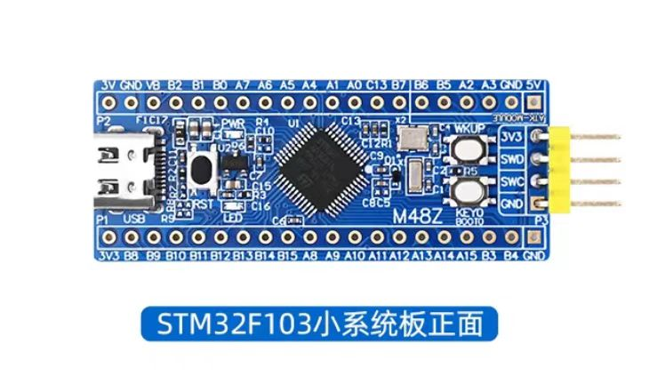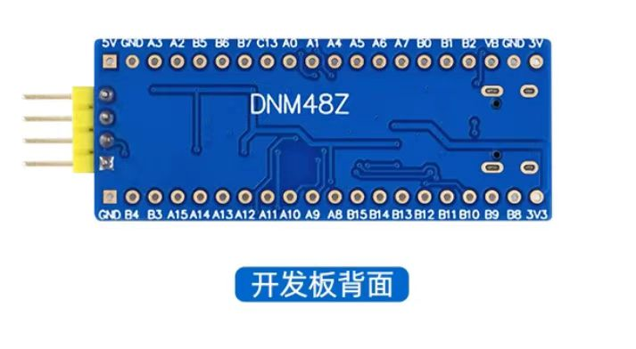

图: STM32F103C8T6 最小系统板

2.2 WiFi 通信模块 ESP8266-01S
ESP8266-01S 是乐鑫科技推出的低成本 WiFi 模块，内置 TCP/IP 协议栈，可通过 AT 指令集与 MCU 进行串口通信。模块核心为 Tensilica L106 32 位处理器，工作频率 80MHz，支持 802.11 b/g/n 标准。模块尺寸仅为 24.5mm × 14.5mm，非常适合嵌入式系统的集成。
ESP8266 与 STM32 通过 USART1 串口连接，引脚对应关系为：PA9（USART1_TX）连接 ESP8266 的 RXD，PA10（USART1_RX）连接 ESP8266 的 TXD。串口通信参数设置为 115200 波特率、8 位数据位、1 位停止位、无校验（115200 8N1）。供电方面，ESP8266 需要 3.3V 电源供电，峰值电流可达 300mA，因此在使用时应确保电源能够提供足够的驱动能力。
在软件层面，MCU 通过发送标准 AT 指令控制 ESP8266 完成所有网络操作，包括：AT 测试指令（验证模块响应）、AT+CWMODE 设置工作模式（Station 模式）、AT+CWJAP 连接 WiFi 热点、AT+CIPSTART 建立 TCP/UDP 连接、AT+CIPSEND 发送数据等。ESP8266 的响应数据通过串口中断逐字节接收并存入环形缓冲区，供任务函数批量读取处理。
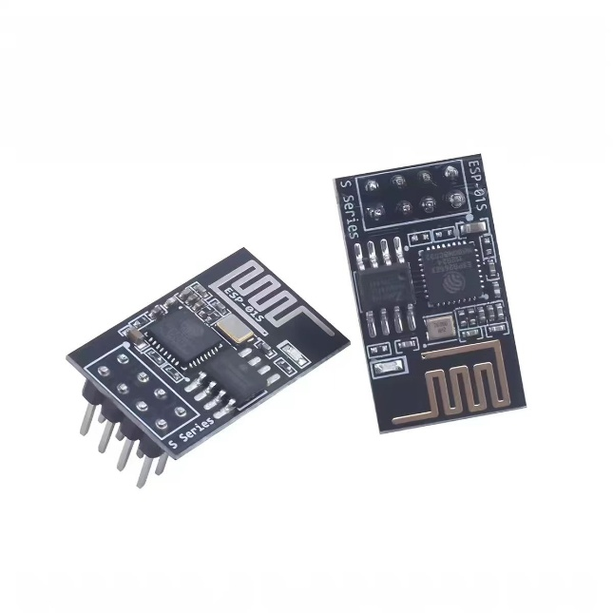
图: ESP8266-01S WiFi 模块

2.3 OLED 显示屏 SSD1306（0.96 寸）
SSD1306 是一款单芯片 CMOS OLED/PLED 驱动控制器，支持 128×64 像素的分辨率。本系统采用的 0.96 寸 OLED 屏幕基于该驱动芯片，通过 I2C 接口与 MCU 通信。屏幕尺寸小巧，功耗极低，非常适合嵌入式手持或桌面设备。
OLED 与 STM32 通过 I2C1 总线连接：PB6（I2C1_SCL）连接 OLED 的时钟线，PB7（I2C1_SDA）连接 OLED 的数据线。I2C 通信速率为 400kHz，器件地址为 0x78。OLED 模块内部集成了电荷泵电路，不需要额外的高压电源，只需 3.3V 即可驱动。相比传统的 LCD 屏幕，OLED 具有自发光特性，对比度高、响应速度快、可视角度大，且不需要背光模组，更适合在各类光照环境下显示信息。
在显示驱动方面，SSD1306 内部集成了 128×64 位的显存（GRAM），MCU 通过发送命令字节和数据字节来更新显存内容。显示初始化流程包括：关闭显示、设置振荡器频率、设置复用比、设置偏移量、开启电荷泵、设置寻址模式、设置段重映射、设置 COM 扫描方向、设置对比度、开启显示等步骤。本系统采用了双缓冲技术：先在内存缓冲区中绘制完整的画面，再一次性将缓冲区内容刷新到 OLED 芯片，避免了逐笔绘制带来的闪烁问题。
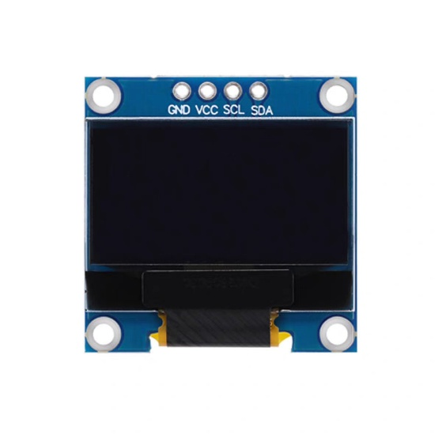
图: 0.96 寸 SSD1306 OLED 显示屏

2.4 按键输入
系统使用一个轻触按键作为用户输入设备，连接到 STM32 的 PB8 引脚。电路设计采用内部上拉方式，按键按下时引脚电平被拉低，释放时恢复高电平。这种设计简单可靠，无需外部上拉电阻，有效降低了 BOM 成本。按键用于切换 OLED 屏幕的显示页面（天气页/时间页），在软件中通过 50ms 延时消抖和松手检测来确保按键触发的准确性。

三、软件设计 (基于 FreeRTOS)
本系统的软件架构以 FreeRTOS 实时操作系统为核心，将全部功能拆分为 5 个独立的任务（线程），由内核统一调度。所有 FreeRTOS 相关的配置、任务创建、同步对象初始化均在 freertos.c 文件中完成。以下对各任务的设计原理和实现细节进行详细分析。

3.1 系统任务概述
系统共创建了 5 个 FreeRTOS 任务，每个任务遵循单一职责原则，各司其职。任务参数如下表所示：
任务名 | 优先级 | 栈大小 | 运行模式 | 功能描述
WIFITask | Normal | 1536B | 30分钟周期 | ESP8266初始化、WiFi连接、NTP同步、HTTP天气数据获取
WeatherTask | Low | 1024B | 事件触发 | 等待信号量，解析JSON天气数据并更新全局结构体
OledTask | Low | 640B | 200ms周期 | 双页面OLED渲染显示（天气页/时间页），互斥量保护
KeyTask | Low | 512B | 50ms轮询 | 读取按键、50ms消抖、切换显示页面
TimeTask | Low | 768B | 1s周期 | 等待事件组，维护系统时间每秒递增

所有任务在 MX_FREERTOS_Init() 函数中通过 osThreadNew 创建，该函数在 osKernelInitialize() 之后、osKernelStart() 之前被调用。此时 FreeRTOS 内核已初始化，但调度器尚未启动，任务被创建后处于就绪态但不运行。当 main() 函数执行到 osKernelStart() 后，调度器开始工作，各任务根据优先级和时间片轮转调度执行。

3.2 WIFITask
WIFITask 是系统中优先级最高的任务（osPriorityNormal），栈大小配置为1536 字节。该任务承担了所有与网络通信相关的操作，是系统功能链路的起点。任务的工作流程分为三个阶段：
第一阶段：ESP8266 模块初始化。任务调用 esp8266_init() 进行模块自检，如果返回非零（失败），则在 OLED 提示初始化失败，延迟 3 秒后重试。如果连续重试超过 5 次，则认为硬件故障，在 OLED 显示 ESP hw error! 并进入死循环等待用户干预。只要 ESP8266 最终能正常响应，程序就能继续执行。
第二阶段：WiFi 连接与 NTP 时间同步。初始化成功后，任务调用 esp8266_connect_wifi() 连接预先配置的 WiFi 热点。连接成功后在事件组中设置 WIFI_CONNECTED_BIT 标志位，通知其他任务 WiFi 已就绪。随后立即启动 NTP 时间同步，将获取到的 UTC 时间戳加上 8×3600 秒转换为北京时间，存入 system_time 全局变量并置位 time_synced。
第三阶段：主循环——定时获取天气数据。任务进入无限循环，每 30 分钟（1800000 毫秒）执行一次 HTTP GET 请求。请求路径中包含了心知天气的 API Key、城市参数和语言单位设置。请求成功后释放信号量 weatherSemHandle 通知 WeatherTask 进行数据解析；失败则在 OLED 显示错误码和响应长度以便调试。

3.3 WeatherTask
WeatherTask 优先级为 osPriorityLow，栈大小 1024 字节。该任务负责解析 WIFITask 获取的原始HTTP响应数据。任务主体是一个无限循环，在循环中调用 osSemaphoreAcquire(weatherSemHandle, 5000) 等待信号量。
获取到信号量后，任务调用 weather_parse_now(http_response, &parsed) 解析 JSON 数据。解析成功后将结果复制到全局的 current_weather 结构体，并置位 weather_updated 标志，通知 OledTask 更新显示。这里使用信号量而非轮询机制的意义在于：信号量让 WeatherTask 在无数据时进入阻塞状态，不消耗 CPU 资源，体现了 RTOS 事件驱动编程的优势。

3.4 OledTask
OledTask 优先级为 osPriorityLow，栈大小 640 字节。任务每 200 毫秒运行一次，根据 current_page 全局变量选择渲染页面。任务内部维护了一个本地变量 disp_page 记录当前实际显示的页面，当检测到 current_page 变化时（由 KeyTask 修改），强制重绘。
页面 0（天气页）：采用条件刷新策略。仅当 weather_updated 标志被置位或有数据且首次绘制时才执行渲染。渲染内容包括：城市名称居中显示在第 0 行（小字 8×16 像素）、天气描述居中显示在第 1 行（小字）、温度以大号字体居中显示在第 2-3 行（大字 16×32 像素，格式如 27C）。渲染完成后清除 weather_updated 标志。
页面 1（时间页）：同样采用条件刷新，每秒更新一次（由 last_tick 时间戳控制）。时间通过 ntp_format_time() 函数从 system_time 时间戳格式化为 HH:MM:SS 字符串，然后用大字显示在屏幕中央。在 NTP 同步完成之前（time_synced 为 0），显示 --:--:-- 作为占位符。
所有 OLED 操作均在获取 oledMutexHandle 互斥量之后进行。这是因为 WIFITask 在初始化阶段和错误处理路径中也会直接操作 OLED 显示提示信息。互斥量确保了多任务环境下对 OLED 显存缓冲区的独占访问，防止显示数据错乱。

3.5 KeyTask
KeyTask 优先级为 osPriorityLow，栈大小 512 字节。任务每 50 毫秒轮询一次 PB8 引脚电平。按键检测逻辑包含完整的消抖处理：首次检测到低电平（按下）后，延时 50 毫秒再次确认，确保信号不是机械弹跳引起的毛刺。确认按键按下后，通过 current_page ^= 1 异或操作在页面 0 和页面 1 之间切换。随后等待按键释放（引脚恢复高电平），防止一次按下触发多次切换。

3.6 TimeTask
TimeTask 优先级为 osPriorityLow，栈大小 768 字节。任务的逻辑极为简洁：启动后首先调用 osEventFlagsWait 等待 WIFI_CONNECTED_BIT 事件位，确保 WiFi 连接和 NTP 同步已完成，system_time 已被正确初始化。随后进入无限循环，当 time_synced 标志为 1 时每秒将 system_time 递增 1。
TimeTask 的设计体现了事件驱动编程的精髓——在条件不满足时，任务通过等待事件组进入阻塞状态，不消耗任何 CPU 资源。一旦条件满足，事件组机制立即唤醒任务开始工作。

3.7 系统流程图
下图为系统的整体流程图
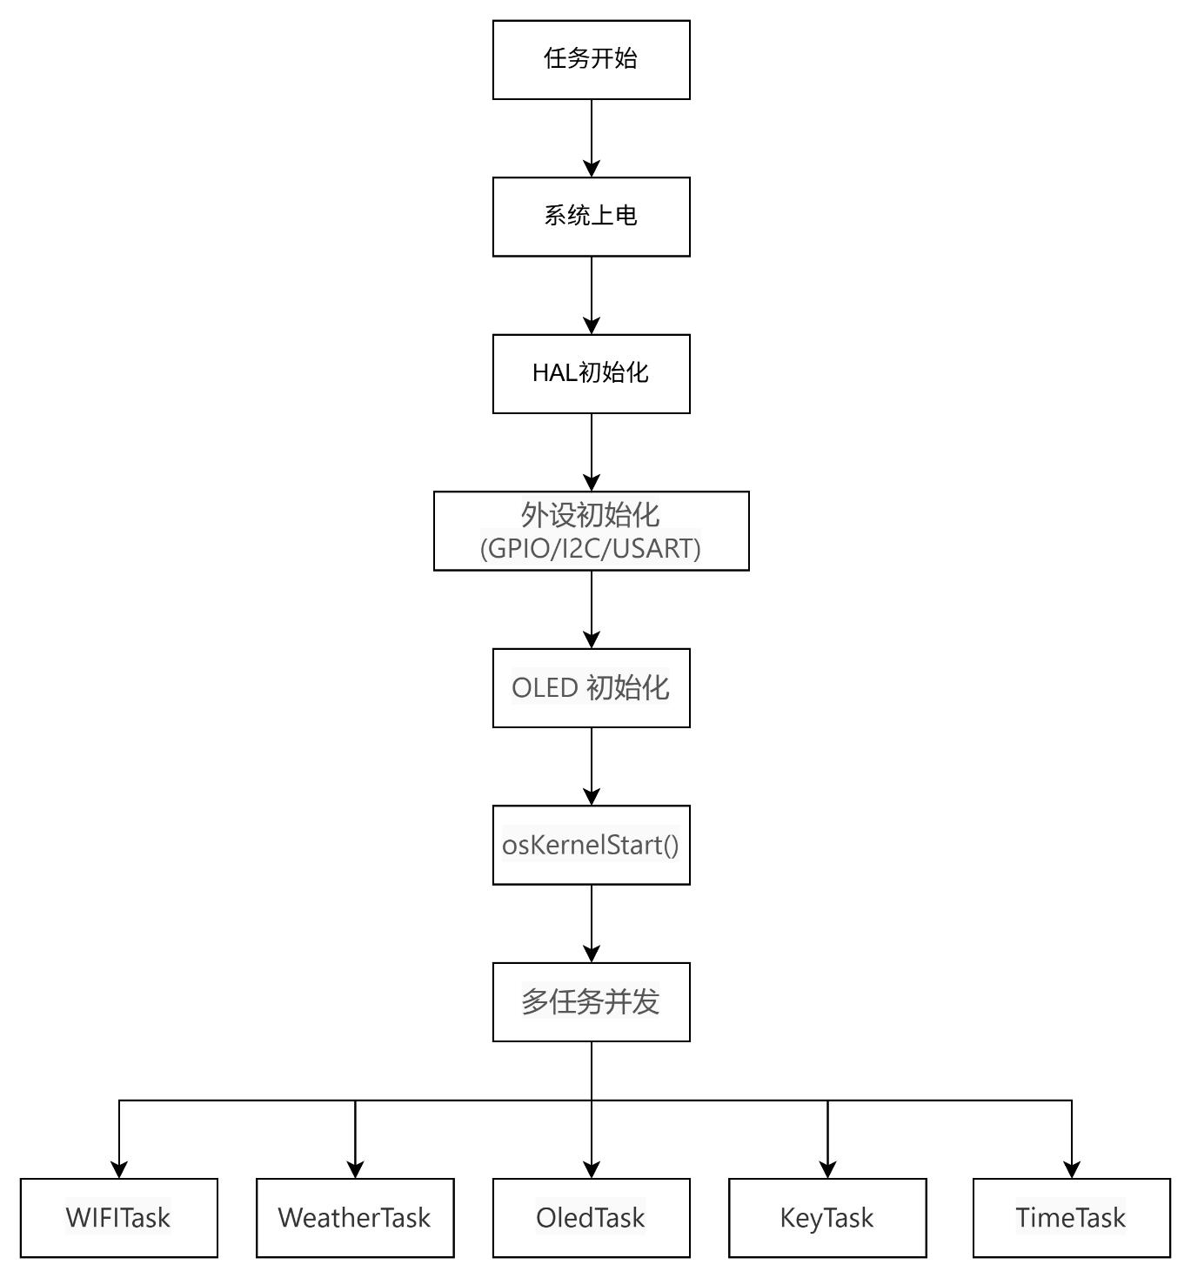

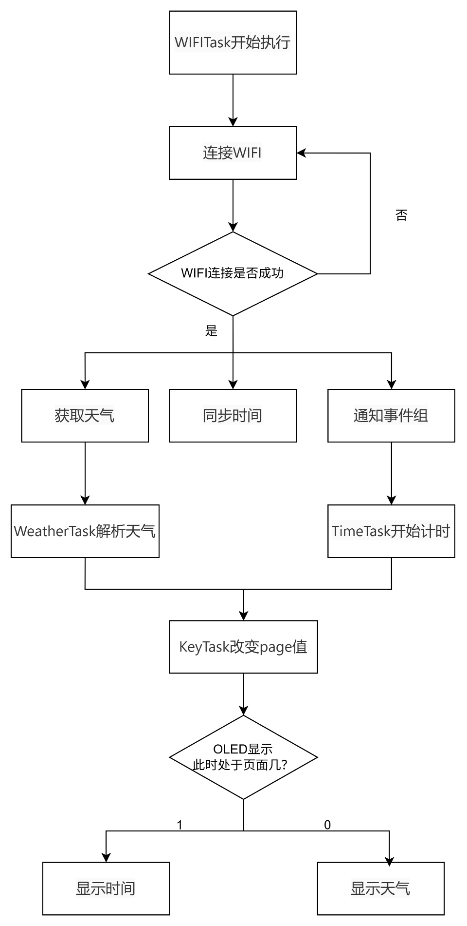

图: 系统流程图

四、库函数说明
以下对各系统底层驱动库文件的核心功能进行简要说明。

4.1 WiFi 驱动库 (esp8266.c)
esp8266.c 是系统的 WiFi 通信驱动文件，通过 AT 指令集实现 STM32 与 ESP8266 模块的串口通信。文件封装了模块初始化 (esp8266_init)、WiFi 连接 (esp8266_connect_wifi) 和 HTTP GET 请求 (esp8266_http_get) 等核心功能，采用环形缓冲区（512 字节）管理 USART1 中断接收数据，实现高效的异步数据读取。

4.2 OLED 驱动库 (oled.c)
oled.c 实现了 SSD1306 OLED 显示屏的完整驱动，通过 I2C 总线（400kHz，地址 0x78）与芯片通信。驱动在 SRAM 中维护 1024 字节显存缓冲区（128×64 像素，分 8 页），所有绘图操作先在缓冲区中进行，再通过 oled_refresh_gram() 一次性写入硬件 GRAM，避免画面闪烁。文件内嵌 ASCII 字库，支持 16×8 像素字符显示和大字（16×32 像素）显示。

4.3 天气数据解析库 (weather.c)
weather.c 解析心知天气 API 返回的 JSON 数据，提取城市名称、天气描述、温度和湿度四个字段。由于 STM32F103 Flash 仅 64KB，系统未采用 cJSON 等第三方库，而是编写了轻量手写解析器，通过逐层定位 JSON 关键字提取数据。同时包含 sanitize_to_ascii() 函数过滤中文字符，确保 OLED 正常显示。

4.4 NTP 时间同步库 (ntp.c)
ntp.c 基于 NTP 协议从互联网获取 UTC 时间。ntp_get_time() 构造 48 字节 NTP v3 请求包通过 UDP 发送至 pool.ntp.org，接收响应后从偏移 40 处提取 4 字节大端时间戳，减去 2208988800 得到 Unix 时间戳。ntp_format_time() 将时间戳格式化为 HH:MM:SS 字符串。函数包含超时和错误返回机制，确保网络异常时系统正常运行。

五、任务间同步与通信
FreeRTOS 提供了多种任务间同步与通信机制，包括信号量（Semaphore）、互斥量（Mutex）、事件组（Event Group）、消息队列（Queue）等。本系统综合使用了前三种机制，实现了多任务之间的有序协作和数据同步。
同步对象 | 类型 | 参与任务 | 用途
weatherSemHandle | 二值信号量 | WIFITask / WeatherTask | 通知天气数据已就绪，可开始解析
oledMutexHandle | 互斥量 | WIFITask / OledTask | 保护OLED显示器独占访问，防止显存竞争
systemEventGroup | 事件组 | WIFITask / TimeTask | 分阶段同步：WiFi连接成功后通知TimeTask启动

5.1 信号量 (Semaphore)
本系统的信号量 weatherSemHandle 是一个二值信号量，在 MX_FREERTOS_Init() 中通过 osSemaphoreNew(1, 0, ...) 创建，最大计数为 1，初始计数为 0。初始计数为 0 的设计是有意为之：它确保 WeatherTask 在调用 osSemaphoreAcquire 时会立即阻塞，等待 WIFITask 完成数据获取后通过 osSemaphoreRelease 将计数变为 1，从而唤醒 WeatherTask。
如果初始值被错误地设置为 1，WeatherTask 将在 WIFITask 尚未发送 HTTP 请求时就获取到信号量，进而解析未初始化的 http_response 缓冲区，读取到垃圾数据，导致解析失败。信号量的使用实现了典型的生产者-消费者模型，且由于只有一个生产者和一个消费者，数据共享无需额外的锁保护。

5.2 互斥量 (Mutex)
OLED 显示屏是一个共享的硬件资源，OledTask和 WIFITask都可能对其进行写操作。如果两个任务同时写入 OLED 的显存缓冲区，会导致显示数据错乱。为此，系统创建了互斥量 oledMutexHandle 来保护 OLED 的访问。
互斥量与二值信号量的重要区别在于：FreeRTOS 的互斥量支持优先级继承（Priority Inheritance）机制。当低优先级任务持有互斥量、高优先级任务等待同一把互斥量时，系统会临时提升低优先级任务的优先级至与高优先级任务相同，从而防止优先级反转（Priority Inversion）问题。这是一个关键的设计考虑——WIFITask 的优先级为 Normal，高于 OledTask 的 Low，如果没有优先级继承，当 OledTask 持有 OLED 锁时被 WIFITask 抢占，WIFITask 尝试获取锁而阻塞，此时若存在中等优先级的任务，就会出现优先级反转，导致系统响应异常。

5.3 事件组 (Event Group)
事件组本质上是一个 32 位的整数，每一位可以代表一个独立的事件，任务可以等待一个或多个事件位的组合。本系统在 systemEventGroupHandle 中使用了 WIFI_CONNECTED_BIT（第 0 位），表示 WiFi 连接就绪。
TimeTask 启动后调用 osEventFlagsWait 等待 WIFI_CONNECTED_BIT，在该事件位被设置之前阻塞。WIFITask 在成功连接 WiFi 后通过 osEventFlagsSet 设置该位，从而唤醒 TimeTask 开始维护系统时间。事件组的应用确保了 TimeTask 不会在 WiFi 连接完成之前尝试访问 system_time 变量，避免了因时序不确定导致的时间计数错误。相比使用轮询检查 time_synced 标志的方式，事件组使 TimeTask 在等待期间完全阻塞，不消耗 CPU 资源。

六、开发中遇到的问题
在开发过程中，遇到了几个与 FreeRTOS 密切相关的关键技术问题，这些问题具有典型的 RTOS 开发特征，值得记录和总结。

6.1 信号量初始值错误
问题现象：系统启动后 OLED 无法显示天气数据，始终显示 Loading...。根因分析：weatherSem 被错误地初始化为 osSemaphoreNew(1, 1, ...)，初始计数为 1。导致 WeatherTask 在 WIFITask 释放信号量之前就能获取信号量，解析尚未初始化的 http_response 缓冲区，读取到空数据或残留数据，使得 weather_updated 标志永远无法被正确置位。解决方案：将初始值改为 0，确保消费任务等待生产任务先产生数据。

6.2 多任务共享变量缺少 volatile 关键字
问题现象：系统运行一段时间后，OLED 显示的时间偶尔停止更新，但其他功能正常。根因分析：weather_updated、system_time、time_synced 等变量被多个任务并发访问，但定义时未添加 volatile 关键字。ARMCC 编译器在优化级别开启时，可能将这些变量的值缓存在 CPU 寄存器中，导致一个任务修改后，另一个任务读到的仍是寄存器中的旧值。解决方案：给所有跨任务共享的标志变量加上 volatile 关键字，强制每次访问都从内存中读取最新值。

七、总结
本课程设计基于 STM32F103C8T6 微控制器和 FreeRTOS 实时操作系统，实现了一个功能完整的物联网联网天气站系统。系统创建了 5 个独立的 FreeRTOS 任务，综合使用了信号量、互斥量和事件组三种同步机制，实现了多任务的有序协作和数据共享。
通过本次设计，深刻体会到以下几点：（1）RTOS 下每个共享外设都必须考虑互斥和同步，忽略这一点会导致难以调试的竞争问题；（2）信号量、互斥量、事件组各有适用场景，需根据生产者-消费者、资源保护、阶段同步等实际需求选择合适的机制；（3）跨任务共享变量必须加 volatile 关键字，否则编译器优化会导致意想不到的 Bug；（4）STM32F103C8 的 20KB SRAM 是一个硬约束，FreeRTOS 的堆大小、任务栈深度、全局缓冲区都需要精确规划和反复调优；（5）模块化的库函数设计（esp8266.c、oled.c、weather.c、ntp.c）使得各功能之间解耦良好，便于后续的功能扩展和维护。
本系统还存在一些可改进的方向：例如可以增加 WiFi 断开自动重连功能；可以引入消息队列来统一管理调试信息和错误提示，避免 WIFITask 直接操作 OLED；可以更换为支持中文字库的 OLED 驱动或增加更多城市的选择功能。这些改进将作为后续工作的方向。

